Российский университет дружбы народов

Факультет физико-математических и естественных наук

**Лабораторная работа №1**

**Установка и конфигурация операционной системы**

**на виртуальную машину**

**Отчет**

Выполнил: Смирнов-Мальцев Е.Д.

Преподаватель: Кулябов Д.С.

Москва

2022

**Цель работы**: целью данной работы является приобретение практических навыков установки операционной системы на виртуальную машину, настройки минимально необходимых для дальнейшей работы сервисов.

Работа выполнена на домашнем компьютере с операционной системой Windows 10.

**Ход работы**:

1. Скачал и установил Virtual Box.

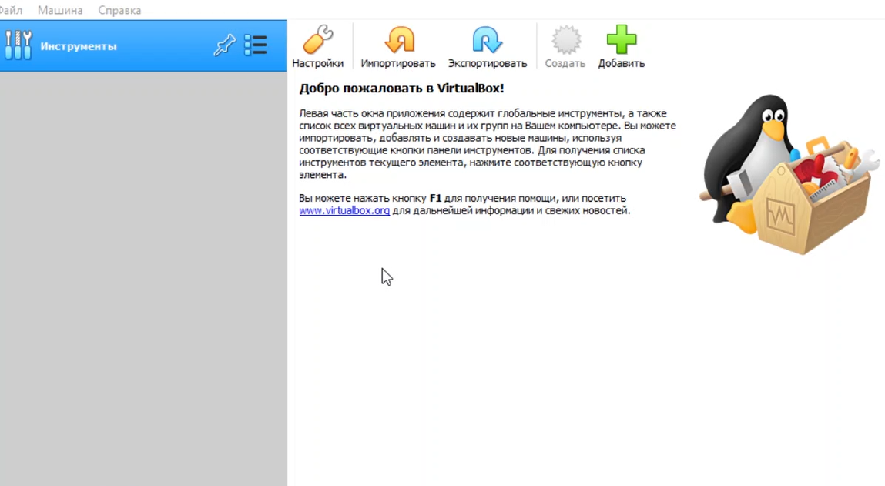

Рисунок 1 Главная страница VirtualBox

1. Настроил параметры для создания виртуальной машины и создал ее.

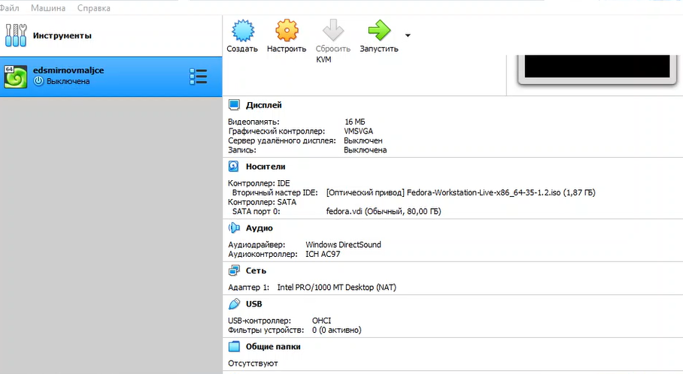

Рисунок 2 Параметры виртуальной машины

1. Установил и настроил операционную систему.

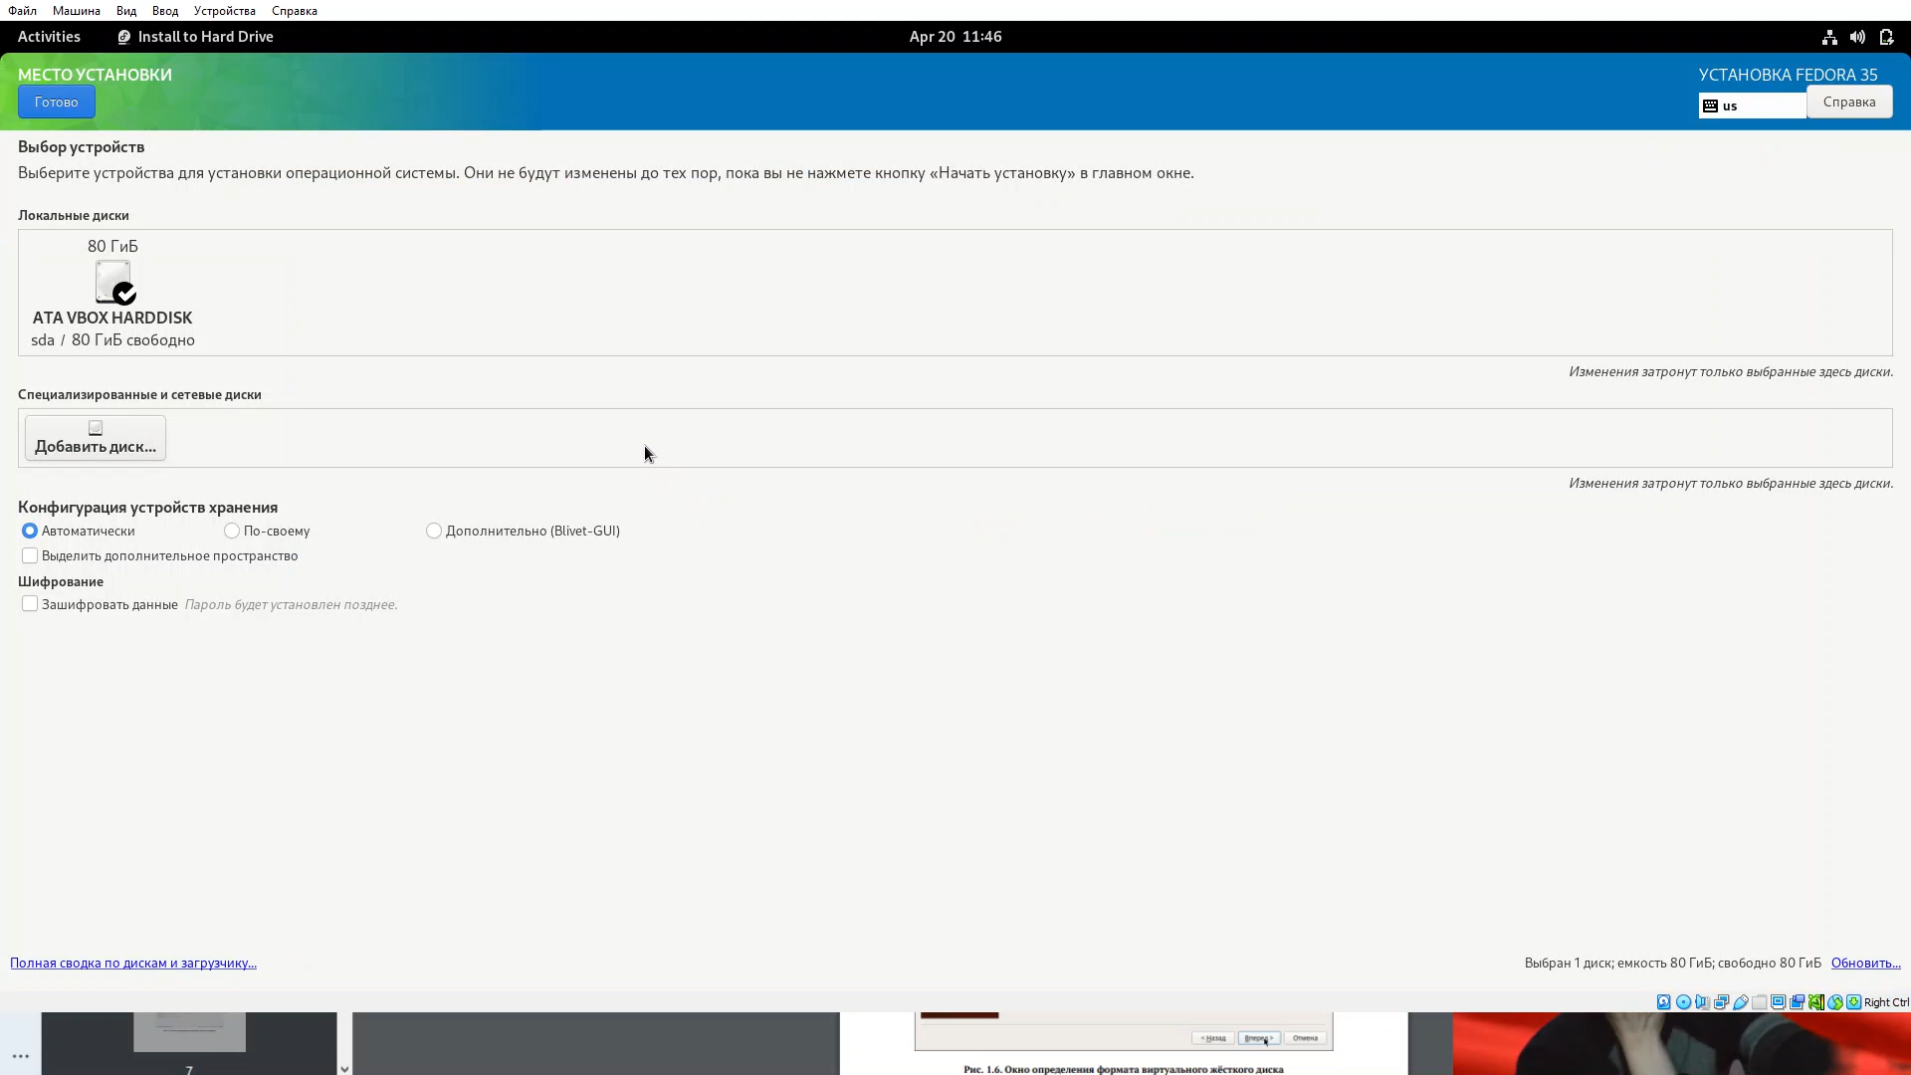

Рисунок 3 Выбор устройства для установки операционной системы

1. Установил имя и пароль пользователя.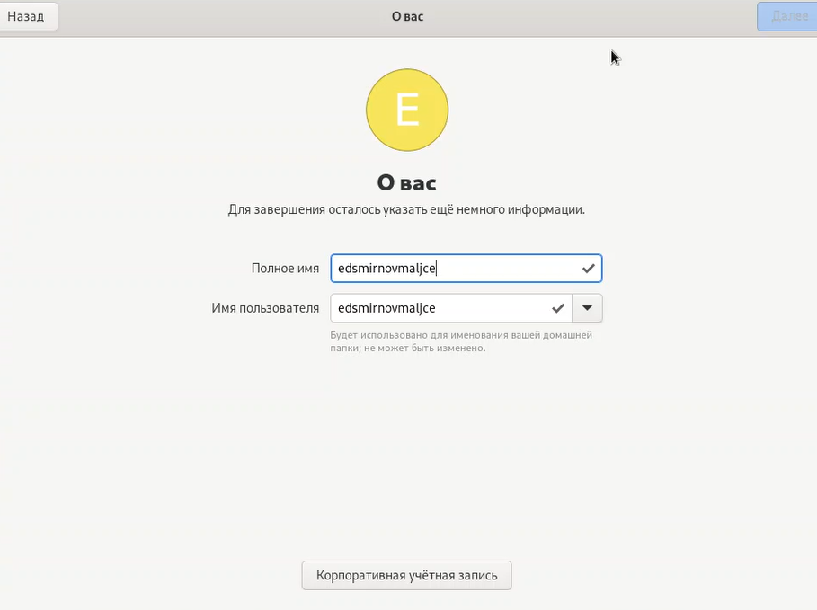

Рисунок 4 Создание имени пользователя

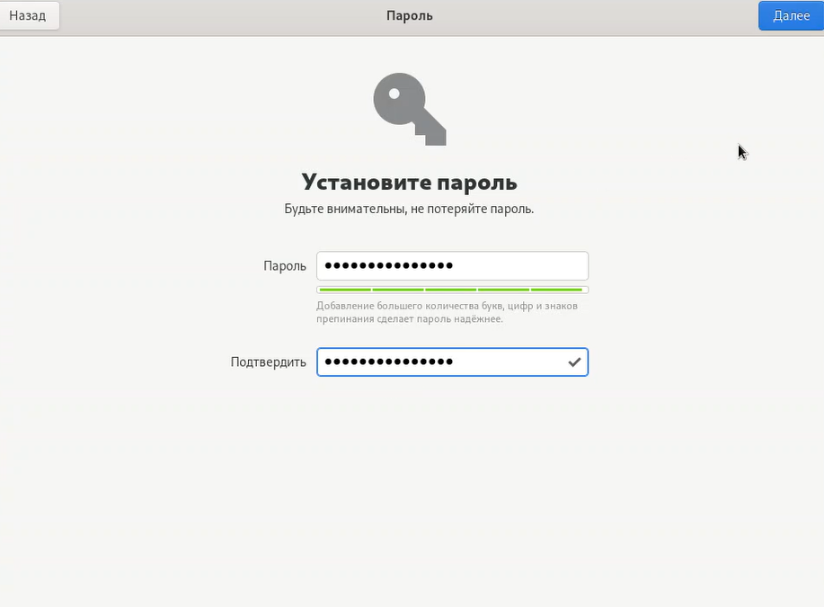

Рисунок 5 Установка пароля

1. Подгрузил дополнения.

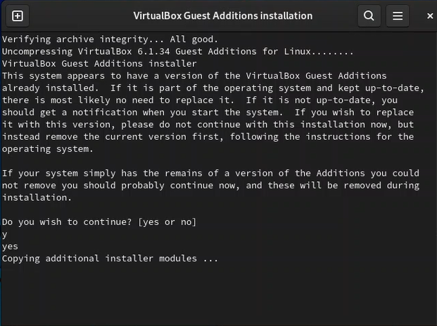

Рисунок 6 Подгрузка дополнений

1. Установил имя хоста.

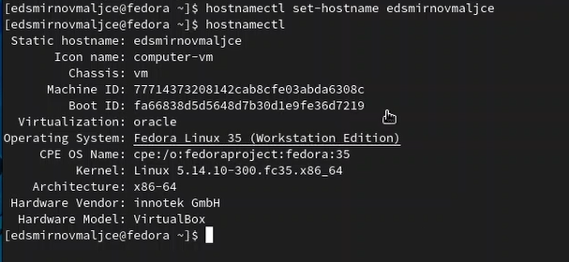

Рисунок 7 Установка и проверка имени хоста

1. Получил следующую информацию.
2. Версия ядра Linux (Linux version).

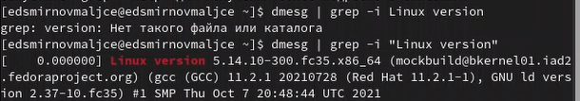

Рисунок 8 Версия ядра

1. Частота процессора (Detected Mhz processor).



Рисунок 9 Частота процессора

1. Модель процессора (CPU0).

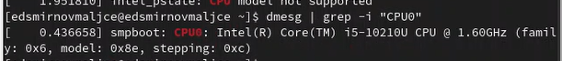

Рисунок 10 Модель процессора

1. Объем доступной оперативной памяти (Memory available).

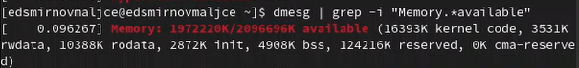

Рисунок 11 Объем доступной памяти

1. Тип обнаруженного гипервизора (Hypervisor detected).

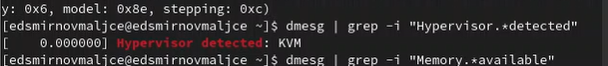

Рисунок 12 Тип гипервизора

1. Тип файловой системы корневого раздела.

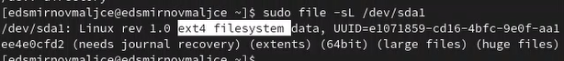

Рисунок 13 Тип файловой системы

1. Последовательность монтирования файловых систем.

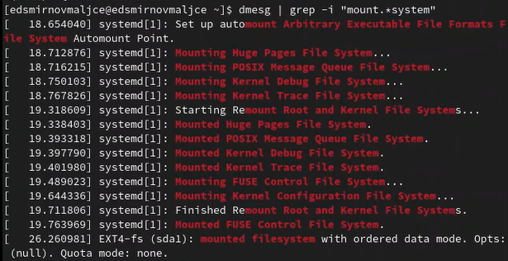

Рисунок 14 Последовательность монтирования файловых систем

**Вывод**

В ходе лабораторной работы я научился создавать виртуальную машину и настраивать на ней операционную систему.

**Ответы на контрольные вопросы**

1. Учетная запись хранит имя пользователя и пароль.
2. Для получения справки используется команда man:



Рисунок 15 Использование команды man

Для перемещения по файловой системе используется команда cd.



Рисунок 16 Использование команды cd

Для просмотра содержимого каталога используется команда ls:



Рисунок 17 Использование команды ls

Для определения объема каталога используется команда du:



Рисунок 18 Использование команды du

Для создания каталога используется mkdir, для создания файла touch, для удаления rm:



Рисунок 19 Использование команд mkdir, touch



Рисунок 20 Использование команды rm

Для задания прав используется команда chmod



Рисунок 21 Использование команды chmod

Для просмотра истории команд используется history:

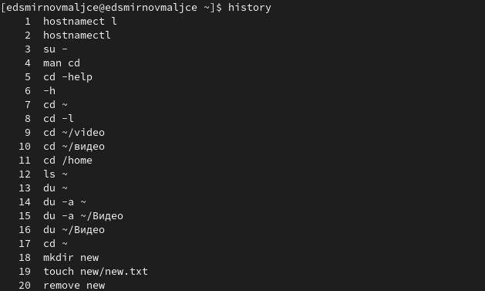

Рисунок 22 Использование команды history

1. Файловая система – это способ организации и хранения файлов на носителях информации. Например, одна из стандартных файловых систем – FAT32. Пространство FAT32 логически разделено на три сопредельные области: зарезервированный сектор для служебных структур, табличная форма указателей, непосредственная зона записи содержимого файлов. К недостаткам стандарта FAT32 относится ограничение размера файлов на диске до 4 Гб и всего раздела в пределах 8 Тб. По этой причине данная файловая система чаще всего используется в USB-накопителях и других внешних носителях информации.
2. Посмотреть какие файловые системы подмонтированы в ОС можно с помощью команды dmesg и поиска регулярного выражения “mount.*file.*system”.
3. Завершить зависший процесс можно с помощью команды kill:



Рисунок 23 Использование команды kill